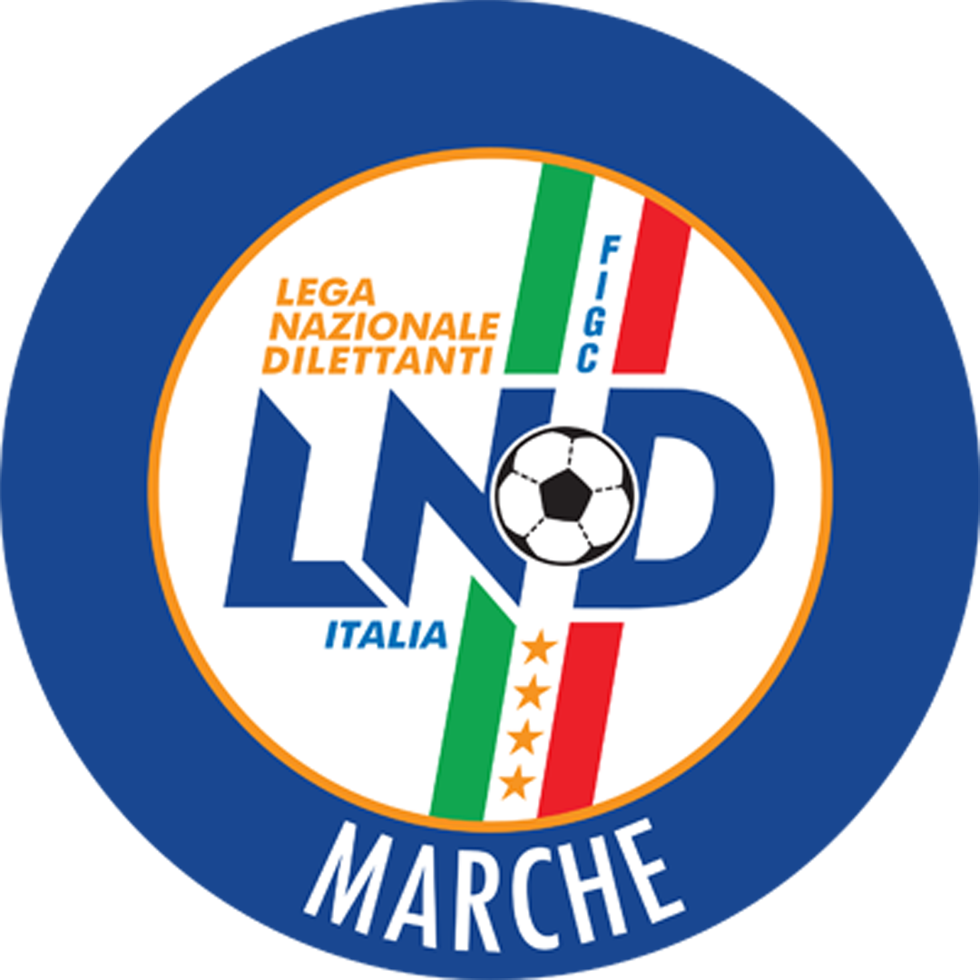 | Federazione Italiana Giuoco Calcio  Lega Nazionale Dilettanti  Comitato Regionale Marche  Via Schiavoni, snc - 60131 ANCONA  CENTRALINO: 071 285601 - FAX: 071 28560403  sito internet: www.figcmarche.it  e-mail: crlnd.marche01@figc.it – pec: marche@pec.figcmarche.it
Stagione Sportiva 2017/2018

Comunicato Ufficiale N° 185 (Coppe) del 25/05/2018

SOMMARIO

SOMMARIO 1
COMUNICAZIONI DELLA F.I.G.C. 1
COMUNICAZIONI DELLA L.N.D. 1
COMUNICAZIONI DEL COMITATO REGIONALE 1
NOTIZIE SU ATTIVITÀ AGONISTICA 1
COPPA MARCHE SECONDA CATEGORIA 1
RISULTATI 1
GIUDICE SPORTIVO 2

COMUNICAZIONI DELLA F.I.G.C.

COMUNICAZIONI DELLA L.N.D.

COMUNICAZIONI DEL COMITATO REGIONALE

NOTIZIE SU ATTIVITÀ AGONISTICA

COPPA MARCHE SECONDA CATEGORIA
RISULTATI

RISULTATI UFFICIALI GARE DEL 23/05/2018
Si trascrivono qui di seguito i risultati ufficiali delle gare disputate

GIRONE FF - 1 Giornata - A
REAL TOLENTINO SSD ARL | - FERMIGNANO CALCIO | 2 - 1

REAL TOLENTINO SSD ARL vincente Coppa Marche Seconda Categoria 2017/2018
GIUDICE SPORTIVO
Il Giudice Sportivo, Avv. Claudio Romagnoli, con l'assistenza del segretario Angelo Castellana, nella seduta del 25/05/2018, ha adottato le decisioni che di seguito integralmente si riportano:
GARE DEL 23/ 5/2018
PROVVEDIMENTI DISCIPLINARI
In base alle risultanze degli atti ufficiali sono state deliberate le seguenti sanzioni disciplinari.
A CARICO CALCIATORI NON ESPULSI DAL CAMPO
SQUALIFICA PER UNA GARA PER RECIDIVA IN AMMONIZIONE (II INFR)
AGOSTINI RICCARDO | (FERMIGNANO CALCIO) |  | MOSCATELLI MARCO | (REAL TOLENTINO SSD ARL)
AMMONIZIONE III infr DIFFIDA
DE FILIPPO PASQUALE | (FERMIGNANO CALCIO) |  | XHERRAHI LUIS | (FERMIGNANO CALCIO)
ACUTI ALESSANDRO | (REAL TOLENTINO SSD ARL)
AMMONIZIONE I infr DIFFIDA
COLONNELLI GIANLUCA | (REAL TOLENTINO SSD ARL) |  | FALCONI DANIELE | (REAL TOLENTINO SSD ARL)
SALVATORI MIRKO | (REAL TOLENTINO SSD ARL) |  | ZENOBI FRANCESCO | (REAL TOLENTINO SSD ARL)

F.to IL SEGRETARIO F.to IL GIUDICE SPORTIVO
Angelo Castellana Claudio Romagnoli

Le ammende irrogate con il presente comunicato dovranno pervenire a questo Comitato entro e non oltre il 04/06/2018.

Pubblicato in Ancona ed affisso all’albo del C.R. M. il 25/05/2018.

Il Segretario  (Angelo Castellana) | Il Presidente  (Paolo Cellini)

